恒大智慧小区项目

**计费管理缴费详细设计**

**恒大智慧小区项目团队**

|  |  |  |  |  |
| --- | --- | --- | --- | --- |
| **文档信息** | | | | |
| 项目名称 | 恒大智慧小区项目 | | | |
| 文档名称 | 计费管理缴费详细设计 | | | |
| 项目编号 |  | | 文档编号 |  |
| 作者 | 祝席亮 | | 文件类型 | 工作件/交付件 |
| 审批者 |  | | 审批日期 |  |
| 文件名称 | EGSC_计费管理_缴费_详细设计_V0.1 | | | |
| 内容范围 | APP通过调用接口，执行微信支付宝支付 | | | |
| 适用对象 | 计费管理缴费的设计开发人员、测试人员、项目经理 | | | |
| **版本信息** | | | | |
| 版本编号 | 版本日期 | 作者 | 修改描述 | |
| 0.1 | 2018-01-19 | 祝席亮 | 初稿 | |
|  |  |  |  | |
|  |  |  |  | |
|  |  |  |  | |
|  |  |  |  | |
|  |  |  |  | |
|  |  |  |  | |

目 录

1 引言 5

1.1 编写目的 5

1.2 背景 5

1.3 参考资料 5

2 需求分析 7

2.1 功能需求分析 7

2.2 非性能需求分析 7

2.3 接口需求分析 7

2.3.1 需调用的外部组件及接口 7

2.4 开发/测试环境需求分析 7

2.5 运行环境需求分析 8

3 概要设计 9

3.1 任务和目标 9

3.2 详细设计使用的方法和工具 9

3.3 开发/测试环境 9

3.4 运行环境概述 9

4 系统详细设计 10

4.1 功能设计 10

4.1.1 计费/缴费管理总体架构图 10

4.1.2 缴费模块 10

4.2 数据模型 13

4.2.1 数据模型实体关系图 13

4.2.2 实体和属性 14

5 附录 20

# 引言

## 编写目的

本详细设计说明书的目的是，是基于XX应用或组件的应用架构设计，进行进一步的详细设计，把它加工成程序细节上非常接近代码的软件表示。

预期读者：开发人员、测试人员、项目经理。

## 背景

作为恒大集团进军互联网社区服务产业的旗舰公司，恒腾网络受集团指派，开展“智慧小区”的研究和建设工作。恒大希望通过“智慧小区”的建设，一方面通过给客户提供差异化的体验，实现对恒大目前产品的增值，另一方面，实现恒大基于智慧小区的服务能力升级。工程将分阶段进行。未来预期本项目成果将应用到恒大集团800多家小区，及其他房地产合作商。

本项目为“恒大智慧小区“工程的第一阶段，即通过快速而集中的开发建设，预计在2018年3月30日前对整体方案实现现场验证。

## 参考资料

1. 术语定义及说明

|  |  |
| --- | --- |
| 术语 | 术语解释 |
| NC系统 | 用友公司开放的财务系统。 |
|  |  |
|  |  |
|  |  |
|  |  |
|  |  |
|  |  |

# 需求分析

## 功能需求分析

* 功能1: 订单管理（查询，新增，修改）;
* 功能2: 统一下单及统一下单接口的封装；
* 功能3: 支付结果通知及支付结果通知接口的封装；

## 非性能需求分析

## 接口需求分析

### 需调用的外部组件及接口

|  |  |  |  |  |
| --- | --- | --- | --- | --- |
| 序号 | 外部组件 | 接口名称 | 协议/格式 | 简要描述 |
| 1 | 支付网关 | 统一下单接口 | HTTP/JSON | 通过调用该网关接口实现把支付数据加密验签并返回 |
| 2 | 支付网关 | 查询订单接口 | HTTP/JSON | 通过接口查询订单状态 |
|  |  |  |  |  |

## 开发/测试环境需求分析

Windows64位环境编码调试

开发工具Eclipse

开发语言 Java

## 运行环境需求分析

本应用主要运行于linux操作系统，性能越快越好，推荐使用服务器级别的PC。

# 概要设计

## 任务和目标

缴费管理是用于解决缴费管理的方案，通过本应用或组件主要解决如下问题：

1. 成功通过APP调用缴费下单接口进行下单支付
2. 成功获取到支付网关推送的支付成功数据，并持久化到数据库
3. 成功实现订单查询管理

## 详细设计使用的方法和工具

## 开发/测试环境

开发工具Eclipse Mars 4.5

开发语言 Java

## 运行环境概述

同2.5

# 系统详细设计

## 功能设计

### 计费/缴费管理总体架构图

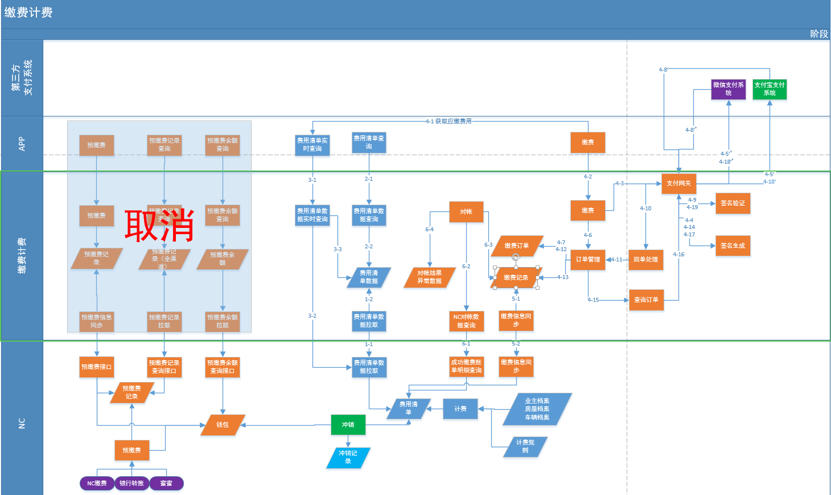

### 缴费模块

#### 时序图

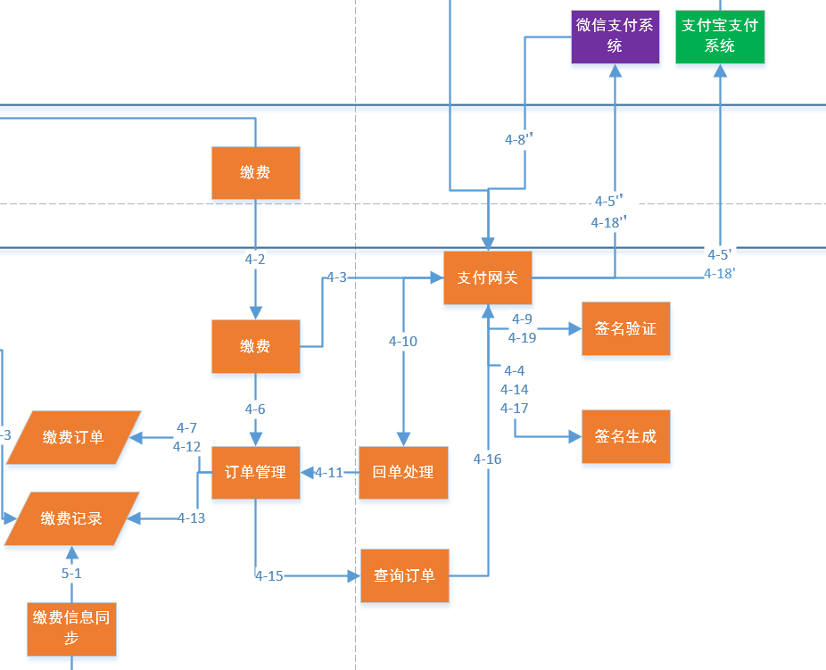

**缴费后端系统：**

**功能点1：统一下单**

**功能点2：支付结果通知**

**功能点3：订单查询**

#### 功能明细

下面将针对上图中的时序图，对缴费功能的业务逻辑处理进行详细的介绍。

| **No** | **功能** | **描述** |
| --- | --- | --- |
| 1 | 统一下单 | 1、APP端将清单数据通过缴费管理系统的统一下单接口传给缴费后台，由缴费后台将清单信息新增存入到缴费记录表中，并新增数据到交易状态表；  2、缴费后台调用支付网关下单接口将支付网关所需的清单数据传送给网关； |
| 2 | 支付结果通知 | 1、支付成功，支付平台将支付结果同步到APP；  2、支付平台将支付结果回调给网关；  3、 由网关处理后把数据传给缴费后台，缴费后台将数据存入缴费记录表中，并更新交易状态表； |
| 3 | 订单查询 | 1、针对支付宝支付下单25小时后或微信支付下单4小时后，还未收到支付网关传回的支付成功消息成为逾期订单；  2、逾期订单定期通过调用支付网关的查询订单接口，查询订单的支付情况。  2、将查询结果更新到交易状态表中。 |

## 数据模型

### 数据模型实体关系图



### 实体和属性

#### 缴费订单表

|  |  |
| --- | --- |
| **别名** | payment_order |
| **描述** | 用于记录订单生成 |
| **目的** | 用于记录订单生成 |
| **初始大小** |  |
| **增长率** |  |
| **使用模块** |  |
| **预计空间** |  |

**属性**

|  |  |  |  |  |  |
| --- | --- | --- | --- | --- | --- |
| **标识** | **类型** | **长度** | **是否必录** | **描述信息** | **定义** |
| out_trade_no | varchar | <=256 | 是 | 商户订单号 | 由缴费系统后台生成的订单标识，需传给网关,关联到同步给NC的恒腾蜜蜜_缴费接口的pay_id |
| subject | varchar | <=256 | 是 | 交易标题/订单标题/订单描述关键字等 | 属于业务参数，需传给网关(支付宝为subject，微信为body) |
| total_amount | varchar | <=32 | 是 | 订单总金额，单位是元 | 属于业务参数，需传给网关(支付宝是total_amount，单位是元),(微信是total_fee,单位是分) |
| spbill_create_ip | varchar | <=32 |  | 终端IP | 这个用户的IP地址(微信支付) |
| nonce_str | varchar | <=32 |  | 随机字符串 | 这个是自己写的要求不能长于32位，参见官方给的标准(微信支付） |
| nc_community_id | varchar | <=32 | 是 | 小区ID | 小区ID |
| nrevlfmny | varchar | <=32 | 是 | 滞纳金金额 | 滞纳金金额，单位：元，如没有，则传0,等于物业费账单表的待缴滞纳金 |
| nrevmny | varchar | <=32 | 是 | 应收金额 | 更应收金额，单位：元，如没有，则传0，等于物业费账单表的待缴金额 |
| ts | timestamp | <=32 | 是 | NC应收费用单ts | NC费用清单ts(如有数据变化，ts也一定发生变化) |
| pk_receivablesid | varchar | <=256 | 是 | NC应收费用单主键 | NC费用清单主键（清单数据，通过同步接口，定时拉取数据） |
| pk_corp | varchar | <=256 | 是 | NC公司主键 | NC楼盘所属的地区公司（物业） |
| pk_managementsecid | varchar | <=256 | 是 | NC服务中心主键 | NC楼盘项目主键 |
| pk_account | varchar | <=256 | 是 | NC项目拥有的银行卡账号 | NC项目默认的银行卡账号，以便线下对账用 |
| pay_way | varchar | <=256 | 是 | 支付方式 | 支付方式，目前只有两种，weixin:微信支付；alipay:支付宝 |
| pay_user_name | varchar | <=256 | 否 | 缴款人姓名 | 生成的收款单据，缴款人姓名；如果为空，接口选择房产业主姓名作为缴款人 |

#### 缴费记录表

|  |  |
| --- | --- |
| **别名** | payment_record |
| **描述** | 用于记录支付时间并关联订单表和记录表 |
| **目的** | 用于记录支付时间并关联订单表和记录表 |
| **初始大小** |  |
| **增长率** |  |
| **使用模块** |  |
| **预计空间** |  |

**属性**

|  |  |  |  |  |  |
| --- | --- | --- | --- | --- | --- |
| **标识** | **类型** | **长度** | **是否必录** | **描述信息** | **定义** |
| uuid | varchar | <=32 | 是 | 表记录UUID | 表记录UUID |
| month | varchar | <=32 | 是 | 月度节点 | 包含一个月所有的物业相关费用，如物业管理费，水费，电费等 |
| out_trade_no | money | <=256 | 是 | 商户订单号 | 关联到同步给NC的恒腾蜜蜜_缴费接口的pay_id |
| pay_time | timestamp |  | 是 | 支付时间 | 支付时间，格式：时间戳。以支付网关传回的notify_time为准 |

#### 交易状态表

|  |  |
| --- | --- |
| **别名** | payment_state |
| **描述** | 用于记录交易状态 |
| **目的** | 用于记录交易状态 |
| **初始大小** |  |
| **增长率** |  |
| **使用模块** |  |
| **预计空间** |  |

**属性**

|  |  |  |  |  |  |
| --- | --- | --- | --- | --- | --- |
| **标识** | **类型** | **长度** | **是否必录** | **描述信息** | **定义** |
| uuid | varchar | <=32 | 是 | 表记录UUID | 表记录UUID |
| out_trade_no | varchar | <=256 | 是 | 商户订单号 | 关联到同步给NC的恒腾蜜蜜_缴费接口的pay_id |
| check_state | smallint | <=32 | 是 | 对账状态 | 0：未对账 1:已对账 默认值0 |
| synch_state | smallint | <=32 | 是 | 同步到NC的状态 | 0：未同步 1：已同步 默认值0 |
| pay_state | smallint | <=32 | 是 | 交易状态 | 0：未缴费 1:已缴费 默认值0 |
| receipt_state | smallint | <=32 | 是 | 回单状态 | 0：未回单 1：已回单 默认值0 |
| create_time | timestamp |  | 是 | 创建时间 | 采用数据库时间 |
| update_time | timestamp |  | 是 | 更新时间 | 采用数据库时间 |
| create_user | varchar | <=32 | 是 | 创建人 | 创建人及修订人为人员UUID，非实际的人员名称 |
| update_user | varchar | <=32 | 是 | 修订人 | 创建人及修订人为人员UUID，非实际的人员名称 |

#### 订单日志表

|  |  |
| --- | --- |
| **别名** | payment_log |
| **描述** | 用于记录订单日志 |
| **目的** | 用于记录订单日志 |
| **初始大小** |  |
| **增长率** |  |
| **使用模块** |  |
| **预计空间** |  |

**属性**

|  |  |  |  |  |  |
| --- | --- | --- | --- | --- | --- |
| **标识** | **类型** | **长度** | **是否必录** | **描述信息** | **定义** |
| uuid | varchar | <=32 | 是 | 表记录UUID | 表记录UUID |
| out_trade_no | varchar | <=256 | 是 | 商户订单号 | 关联到同步给NC的恒腾蜜蜜_缴费接口的pay_id |
| trade_no | varchar | <=256 | 是 | 第三方支付交易号 | 支付宝或微信交易凭证号 |
| message | varchar | <=256 | 是 | 日志消息 | 用于记录支付日志信息 |
| create_time | timestamp |  | 是 | 创建时间 | 日志生成的时间 |

# 附录

1. 《EGSC_智慧云平台_缴费管理_缴费数据库表定义_V0.1_20180130.xls》



1. 《EGSC_恒大智慧云_缴费管理-缴费APP统一下单接口规范_V0.1_20180126.xls》



1. 《EGSC_恒大智慧云_缴费管理-缴费支付结果通知接口规范_V0.1_20180129》

